Nama : Ivan Fausta Dinata
NIM : V3920030
Kelas : TI-D
Matkul : Praktikum Game Development

Merender File Panda3D Pada Python
- Screenshoot Code & Penjelasan
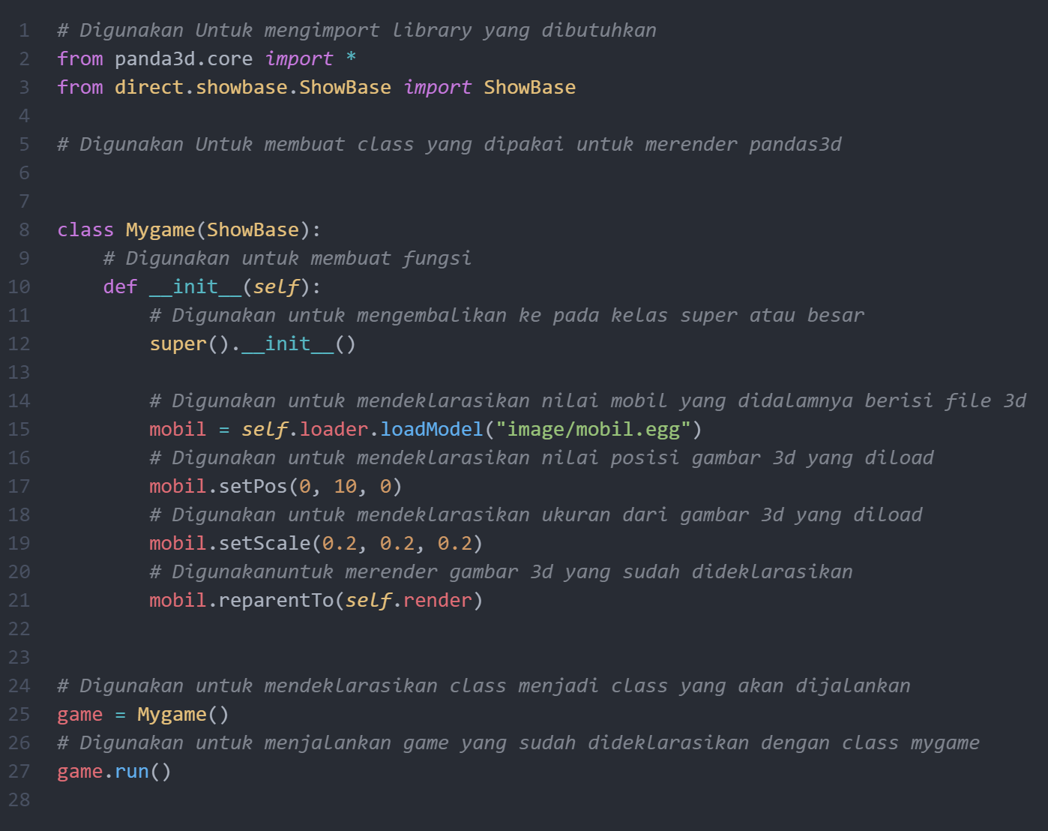

- Hasil Running
